**实验步骤及要求如下 ：**

**任务1：为项目E-20##计划WBS元素的基本日期**

1. 在E-20##项目中，使用项目计划板手工计划WBS元素的基本日期。更改项目计划板上的项目E-20##。在项目规划板的图表区域，通过拖动时间条，为所有WBS元素(除了E-20##电梯Gr## #、E-20##-1工程和E-20##-2采购)计划可行的基本日期。整个项目将持续6个月左右。使用extrapoolate dates函数确定高级WBS元素的日期。保存更改。

**操作步骤：**

（1）通过自己熟悉的方式在项目规划板（project planning board）中打开项目E-20##。

（2）选择项目E-20# 电梯 Gr##。目前，项目E-20##只定义了项目定义（project definition）的基本开始日期。在甘特图区域下，根据光标的位置可显示日期。使用拖拽进度条的方式为WBS元素计划日期。

具体信息如下表所示：

**提示**：下表E-99##为E-20##。

下表关于日期，例如：MM+1表示下个月，MM+2表示下下个月，以此类推。

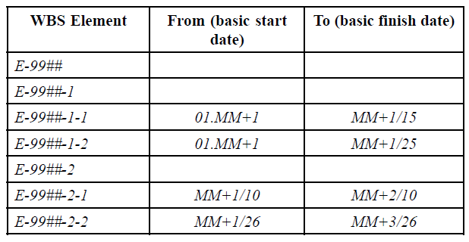 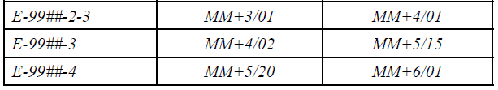

（3）为高级WBS元素推断基本日期。并保存。

**提示：**Edit-reconcile dates-extrapolate dates

【截图1】操作成功界面

图形用户界面

1. E-20##项目**采购阶段需整体**向后延期10天。请完成操作。

**操作步骤：**

1. 在项目规划板中，将WBS元素E-20##-2 Procurement的整个子树的计划日期移动10天。

**提示：**Edit-shift dates -subtree。在对话框中，输入新的开始日期(推迟10天)，并使用enter确认输入。

1. 由于采购阶段的推迟，E-20##-3组装和E-20##-4验收阶段也必须推迟5天。

**提示：**将光标定位在图区域内WBS元素E-99##-3 assembly的进度条上，通过按住鼠标左键将进度条向后移动5天。对WBS元件E-99#-4验收重复此步骤。

注意：当光标显示为一个四个方向的箭头时，这意味着您可以移动进度条。当光标显示为一个双向箭头，这意味着你可以延长或缩短时间条。

（3）重新**推断**更新后的基本**日期**，确定1级WBS元素E-20## Elevator Gr##的新的结束日期。

【截图2】操作成功界面

日程表

图形用户界面

（4）保存项目。

**任务2：为项目T-220##进行日程安排**

使用日程安排功能在项目计划板中计划项目T-220##的活动日期和WBS元素。计划T-220##项目的日期。

**操作步骤：**

1. **在项目规划板中打开T-220## 项目，并显示所有对象。**

**要求：**在左侧结构栏中显示所有项目对象，包括wbs、network、activity等。

1. **将活动1000的持续时间延长到25天。**

**要求：**通过双击1000项目，更改日期详细信息，将normal duration修改为25天。

【截图3】操作过程截图，截图上标记出修改内容

1. **更改了1000活动时长后，使用Schedule，即排程功能维护所有对象的计划日期。**
2. **重新推断WBS元素的基本日期。**

**提示：**在项目结构中推断日期。注意选中全部对象。

【截图4】操作成功后，整体截图

1. **保存日期计划数据并返回到SAP菜单。**

**业务案例二：**

在客户项目T-220##中，使用活动来计划资源。在内部处理活动的情况下，为分配的工作中心生成能力需求。可以对这些需求进行评估，分级。将计划好的工作分配给每个员工。在外部处理活动的情况下，采购请购单生成并传递给采购部门。

**任务3：内部作业-项目T-220##**

对于T-220##项目的内部作业，检查所分配工作中心的容量负载利用率。将活动的计划工作分配给不同的员工。

**操作步骤：**

1. 在项目计划板中变更项目T-220##中的活动1200。将work center分配到2700工作中心的员工处理。将工时（work）调整为8工时。

【截图5】操作界面

1. **激活项目分配的工作中心的能力需求**，并**再次执行日期排程**。

提示：激活能力路径edit-function-activate capacity

1. 检查分配的工作中心的能力情况。以柱状图的形式在这个概述中显示容量负载利用率，然后调用一个说明图例。保存项目。

提示：capacity overview

【截图6】操作界面

1. 为项目T-220##活动作业1200分配人员。

要求：通过Project view事务将工作分配给员工，配置文件1302。从人名单中选择1920+#(#为组号最后一位，例如练习组11，就选择:1921;)。分配计划期间的活动**8**小时。保存工作分配数据并返回到SAP菜单。

提示：project system-resources-workforce planning-project view

【截图7】操作界面

**任务4：外部作业-项目T-220##**

检查T-220##项目外部处理的活动数据。从这个活动中生成一个采购请求。

1. 在项目T-220##的1400外部作业中**立即**生成一份采购请求。保存项目并返回到SAP菜单。

提示：设置1400作业中Res./Purc.Req生成方式。

【截图8】操作界面，并说明1400作业原本的采购请求生成方式为什么。

是from release，从释放，执行计划时生成采购请求

1. 查看生成的采购请求。

提示：information system-materail-purchase requisitions-for project ME5J

【截图9】采购请求表单截图

业务案例三：

计划客户项目T-220##的材料需求。工程和设计部门使用CAD系统以物料清单(bom)的形式绘制产品结构。通过将材料组件分配给项目网络活动来激活材料的采购。物料通过BOM转移功能自动分配。

**任务5：BOM转移-项目T-220##**

1. 使用BOM transfer事务为项目T-220##的作业分配物料 (通过公共参考点)。具体参数如下表:保存即可

**提示**：project system-material – planning – bill of material transfer CN33

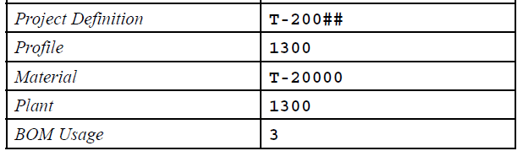

【截图10】操作截图

1. 使用项目计划板中的component overview功能来检查BOM项目是否已被正确分配，以及计划的需求日期。

**要求：**选中项目全部对象进行查看。

【截图11】操作截图

日程表

1. 查看组件T-20600详细信息，并说明组件是被分配给哪个作业。网络头-点击component overview

【截图12】操作截图，回答问题。

T-20600分配给作业4000

